МІНІСТЕРСТВО ОСВІТИ І НАУКИ УКРАЇНИ
Національний університет «Запорізька політехніка»
Кафедра програмних засобів

ЗВІТ
з лабораторної роботи № 5
з дисципліни «Проєктування, моделювання та забезпечення якості програмного забезпечення систем»
на тему: «Робота з Edge»

Виконав:
студент групи КНТ-125м
Нужний О. О.

Перевірила:
Табунщик Г. В.

Запоріжжя 2026

Мета роботи
Навчитися використовувати протокол MQTT для передачі даних від edge-пристроїв до бази даних вебзастосунку.

Завдання
- Використати MQTT протокол для відправлення даних до бази даних відповідно до індивідуального завдання.
Індивідуальне завдання: розподілена IoT-система керування автоматизованим складом. У цій роботі пристрої складу (датчик клімату в холодильній камері і ваги на полиці) передають телеметрію через брокер MQTT, а сервер складу приймає її і зберігає в MongoDB, у ту саму колекцію telemetry, що й у ЛР2.

Хід роботи

1. Встановлення брокера і бібліотеки
Брокер Mosquitto встановлено через Homebrew. Після встановлення служба не запускалася, бо не було файлу налаштувань, тому його створено вручну: брокер слухає порт 1883 тільки на цьому комп'ютері і дозволяє підключення без пароля. Бібліотеку paho-mqtt додано до requirements.txt.
brew install mosquitto
mkdir -p /opt/homebrew/etc/mosquitto
printf 'listener 1883 127.0.0.1\nallow_anonymous true\n' > /opt/homebrew/etc/mosquitto/mosquitto.conf
brew services restart mosquitto
pip install paho-mqtt

2. Формат повідомлень
Кожен пристрій публікує повідомлення в топік warehouse/<код пристрою>/telemetry, наприклад warehouse/CLM-01/telemetry. Повідомлення це JSON з часом вимірювання і даними: {"timestamp": "2026-11-09T10:53:48+00:00", "data": {"temperature": 4.2, "humidity": 77}}. Для датчика клімату дані це температура і вологість, для ваг вага і полиця.

3. Edge-пристрій
Скрипт edge/device.py імітує пристрій складу. Він не залежить від Django, тому його можна запустити на окремому пристрої, наприклад Raspberry Pi. Скрипт підключається до брокера, з заданим інтервалом робить вимірювання, формує JSON з міткою часу і публікує його з QoS 1, тобто брокер підтверджує отримання кожного повідомлення.
python edge/device.py --device CLM-01 --count 5
python edge/device.py --device SCL-01 --type scale --count 3

4. Прийом даних на сервері
Команда python manage.py mqtt_subscriber підключається до брокера і підписується на топік warehouse/+/telemetry, де + означає будь-який код пристрою. Кожне повідомлення перевіряє функція parse_message з модуля warehouse/mqtt.py: чи правильний топік, чи є такий пристрій у базі, чи є дані в JSON. Правильні повідомлення записуються в колекцію telemetry MongoDB, а помилкові виводяться в консоль і не зберігаються.

5. Тести
До тестів з ЛР4 додано клас MqttMessageTests, який перевіряє parse_message: правильне повідомлення, невідомий пристрій, чужий топік і некоректний JSON.
python manage.py test warehouse.tests.MqttMessageTests -v 2

Результати роботи
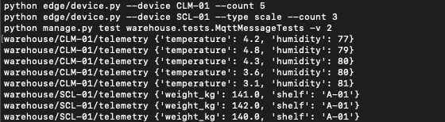
Рисунок 1. Edge-пристрої публікують телеметрію
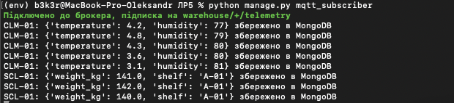
Рисунок 2. Сервер отримує повідомлення і зберігає їх у MongoDB
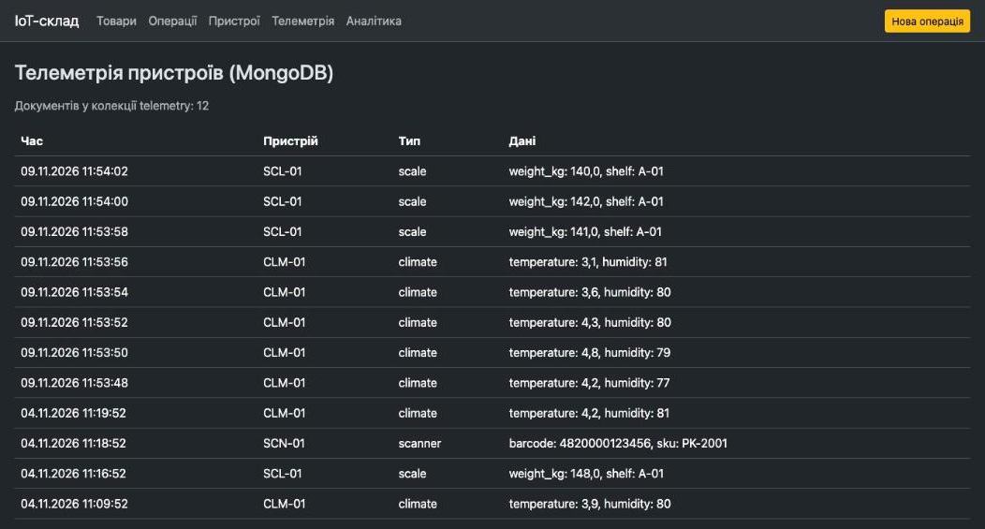
Рисунок 3. Дані з MQTT на сторінці «Телеметрія»
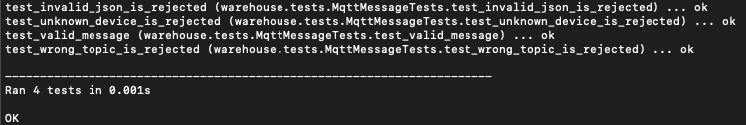
Рисунок 4. Тести обробки MQTT-повідомлень
Усі 8 повідомлень (5 від датчика клімату і 3 від ваг) дійшли до сервера і з'явилися на сторінці «Телеметрія» разом з даними, доданими в ЛР2.

Код програми
Файл edge/device.py
#!/usr/bin/env python3
import argparse
import json
import random
import time
from datetime import datetime, timezone

import paho.mqtt.client as mqtt

def measure(device_type):
if device_type == "climate":
return {"temperature": round(random.gauss(4.0, 0.6), 1), "humidity": round(random.gauss(80, 2))}
return {"weight_kg": round(random.uniform(140, 155), 1), "shelf": "A-01"}

def main():
parser = argparse.ArgumentParser(description="Edge-пристрій складу, що публікує телеметрію в MQTT")
parser.add_argument("--device", default="CLM-01")
parser.add_argument("--type", choices=["climate", "scale"], default="climate")
parser.add_argument("--interval", type=float, default=2)
parser.add_argument("--count", type=int, default=10)
parser.add_argument("--host", default="localhost")
args = parser.parse_args()

client = mqtt.Client(mqtt.CallbackAPIVersion.VERSION2, client_id=args.device)
client.connect(args.host, 1883)
client.loop_start()
topic = f"warehouse/{args.device}/telemetry"

for _ in range(args.count):
message = {"timestamp": datetime.now(timezone.utc).isoformat(), "data": measure(args.type)}
client.publish(topic, json.dumps(message), qos=1).wait_for_publish()
print(f"{topic} {message['data']}")
time.sleep(args.interval)

client.loop_stop()
client.disconnect()

if __name__ == "__main__":
main()

Файл warehouse/mqtt.py
import json
from datetime import datetime

from django.utils import timezone

from .models import Device

TOPIC = "warehouse/+/telemetry"

def parse_message(topic, payload):
parts = topic.split("/")
if len(parts) != 3 or parts[0] != "warehouse" or parts[2] != "telemetry":
raise ValueError(f"Невідомий топік {topic}")
device = Device.objects.filter(code=parts[1]).first()
if device is None:
raise ValueError(f"Невідомий пристрій {parts[1]}")
body = json.loads(payload)
if not isinstance(body.get("data"), dict):
raise ValueError("У повідомленні немає даних")
timestamp = datetime.fromisoformat(body["timestamp"]) if "timestamp" in body else timezone.now()
return {"device": device.code, "type": device.device_type, "timestamp": timestamp, "data": body["data"]}

Файл warehouse/management/commands/mqtt_subscriber.py
import paho.mqtt.client as mqtt
from django.conf import settings
from django.core.management.base import BaseCommand

from warehouse.mongo import telemetry
from warehouse.mqtt import TOPIC, parse_message

class Command(BaseCommand):
help = "Приймає телеметрію пристроїв з MQTT і зберігає її в MongoDB"

def handle(self, *args, **options):
client = mqtt.Client(mqtt.CallbackAPIVersion.VERSION2, client_id="wms-server")
client.on_connect = self.on_connect
client.on_message = self.on_message
client.connect(settings.MQTT_HOST, settings.MQTT_PORT)
client.loop_forever()

def on_connect(self, client, userdata, flags, reason_code, properties):
client.subscribe(TOPIC, qos=1)
self.stdout.write(self.style.SUCCESS(f"Підключено до брокера, підписка на {TOPIC}"))

def on_message(self, client, userdata, message):
try:
document = parse_message(message.topic, message.payload)
except ValueError as error:
self.stdout.write(self.style.ERROR(f"{message.topic}: {error}"))
return
telemetry.insert_one(document)
self.stdout.write(f"{document['device']}: {document['data']} збережено в MongoDB")

Висновки
У роботі реалізовано передачу телеметрії від edge-пристроїв складу до бази даних через протокол MQTT. Пристрій публікує JSON-повідомлення в брокер Mosquitto, а сервер підписується на топіки пристроїв, перевіряє повідомлення і зберігає їх у MongoDB.
Завдяки моделі «публікація/підписка» пристрої і сервер не знають один про одного і спілкуються тільки через брокер, тому нові пристрої можна додавати без змін на сервері. Перевірку повідомлень винесено в окрему функцію, тому її вдалося покрити тестами без запуску брокера.

